אתי אנקרי
"שמחה רבה" – Remix
ירושלים
ליצירה יש את התזמון והרצון שלה, כך גם לזכרונות !
כך קרה שרגע לפני החג התעוררו לחיים שני שירים מתוך האלבום "יא אמנא". הראשון "שמחה רבה" - הוא גרסה חדשה לשיר "יא-אילהנא". השני הוא השיר "ירושלים" שלא יצא כסינגל ובדיוק עכשיו כשתחושת החג כבר מורגשת באוויר הוא מבקש לצאת, בגרסה שונה.
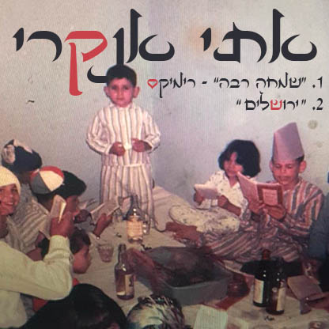
התמונה המלווה את שני השירים היא מהאלבום הפרטי של אתי אנקרי :
"את הסדר ערכנו על שולחן נמוך ומסביבו מזרנים וכריות לרוב, על מנת שתהיה הסבה של ממש. הילדים כבר מוכנים בפיג'מות חופשיים לבחור: לשבת או להישען על כרית. צלחת הסימנים גדולה מאוד ועגולה. בשלב מסויים מישהו ירים אותה תוך כדי שירת הפסוקים מההגדה ובתנועות מעגליות יסובב אותה מעל ראשי המסובים. בהקראת עשר המכות שפכנו יין ומים לתוך הקערה ואחר כל מכה שהקריאו, המסובים ענו "סמיסילנו". כילדה אמרתי זאת בלי להבין שהמילים הן "השם יצילנו". לפני ששרנו את השיר "עבדים היינו", אמא וכמה מאיתנו הילדים עוזבים את השולחן ומכינים הפתעה. חזרנו אליו מחופשים לעבדים היוצאים ממצרים".
ז כ ר ו נ ו ת
אתי אנקרי
לטקסט המלא ופרטים נוספים :
נורית כרמל יחסי ציבור 052-5518181 nurit@nuritcarmel.com

